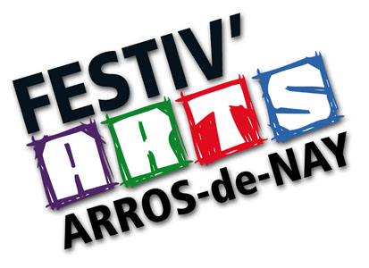
Festiv’Arts d’Arros-de-Nay
dimanche 31 mai et lundi 1er juin 2020
Fiche de Candidature « TREMPLIN des ARTS » 2020

NOM : …………………………………………………….………….…… Prénom : ………………………………………………..……………..………….…
Nom d'Artiste : ………………………………………………………Date de Naissance ………………………………..……………………………
Adresse : ………………………………………….……………………………………………………………….………….…………………………...……………
Code postal : …………………….….… Ville : ……………………………………………………………….………….……………………………………...
Téléphone / Mobile : ………………..…………………………………………………….… Mail : …………………………………………………...……
Site internet : ………………………..…………………………………………..…………………………………………..……………………………………….

❑ Je souhaite participer au «Tremplin des Arts» de Festiv'Arts (d’Arros-de-Nay) 31 mai & 1er juin 2020
❑ Je joins 5 visuels au format JPEG, représentatifs du travail que je désire exposer.
(Indiquer impérativement la ou les techniques employées ainsi que le titre et les dimensions de l’œuvre)
La Fiche de Candidature doit-être complétée et retournée par mail à : monophil@sfr.fr ou par courrier postal à l’adresse en bas de la page, avant le 28 décembre 2019 minuit
Activité :
❑ Peinture  Sculpture  Photo  Illustration  Gravure  Street-art
❑ BD  Vitrail  Autre (préciser la technique) : ………………………………………………………..……

❑ J'atteste n’avoir jamais exposé dans un lieu public

Je peux exposer :
❑ En extérieur (œuvres en extérieur, artiste sous abri)  Sous abri uniquement
❑ Certaines œuvres sous abri et d’autres en extérieur

Je souhaite participer aux animations de la manifestation :  Oui  Non
Si oui  en participant au prix du public sur le thème « équilibres »
❑ en créant sur place  en animant un atelier  en faisant don d’une œuvre à la Tombol’Arts
Rappel : Votre implication aux animations intervient dans les critères de sélection.
Attention ! Cocher un ou plusieurs des choix ci-dessus vous engage à le(s) respecter !

Participera à une des deux réunions d’information avec les Artistes et l’équipe organisatrice, à la mairie Arros-de-Nay :
❑ Samedi 8 février 2020 de 10h à 12h  Mardi 11 février 2020 de 18h30 à 20h30

❑ Je certifie avoir lu la charte de partenariat Festiv’Arts / Tremplins des Arts et y adhérer pleinement.
❑ Je prends note que, dans le cadre de Tremplin des Arts, l’espace d’exposition proposé est de 3ml pour les œuvres accrochées sur grille ou mur, ou de 6m² au sol pour les sculptures.
Fait à : Le : Signature :

